Supplementary material
Appendix 1: Exercise protocols for the two interventions.
Group | Week | Warm-up | Exercise | Sets | Repetitions | Progression
TMS | 1-8 | 10 min jogging at 65-70% HR max | Lateral Cable Woodchopper crunch  Pullup Bar windshield wipers  Back extension machine  Abdominis machine  Medine ball L + R crunches | 3L & 3R  3  3  3  3 | 10  10  10  10  10 | Increase load weekly
Group | Week | Warm-up | Exercise | Sets | Repetitions | Progression
Control | 1-8 | 10 min jogging at 65-70% HR max | Squat jumps  Counter momvement jumps  Barbell squat  Barbell back squat  Deadlift | 3  3  3  3  3 | 4  4  8  8  8 | Increase load weekly

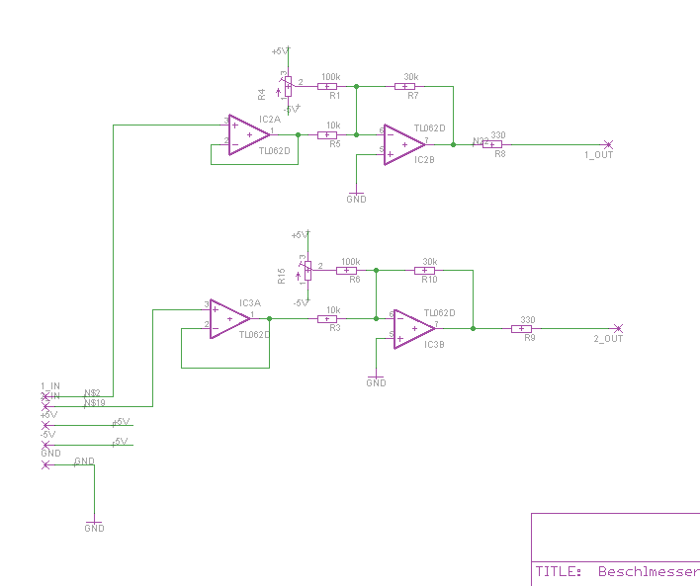
Appendix 2: Electronic circuit diagram for accelerometer used to capture lateral displacement.

Appendix 3: Treadmill protocol example

Appendix 4: Images of laboratory setup. Written image usage permission was obtained by all displayed persons.
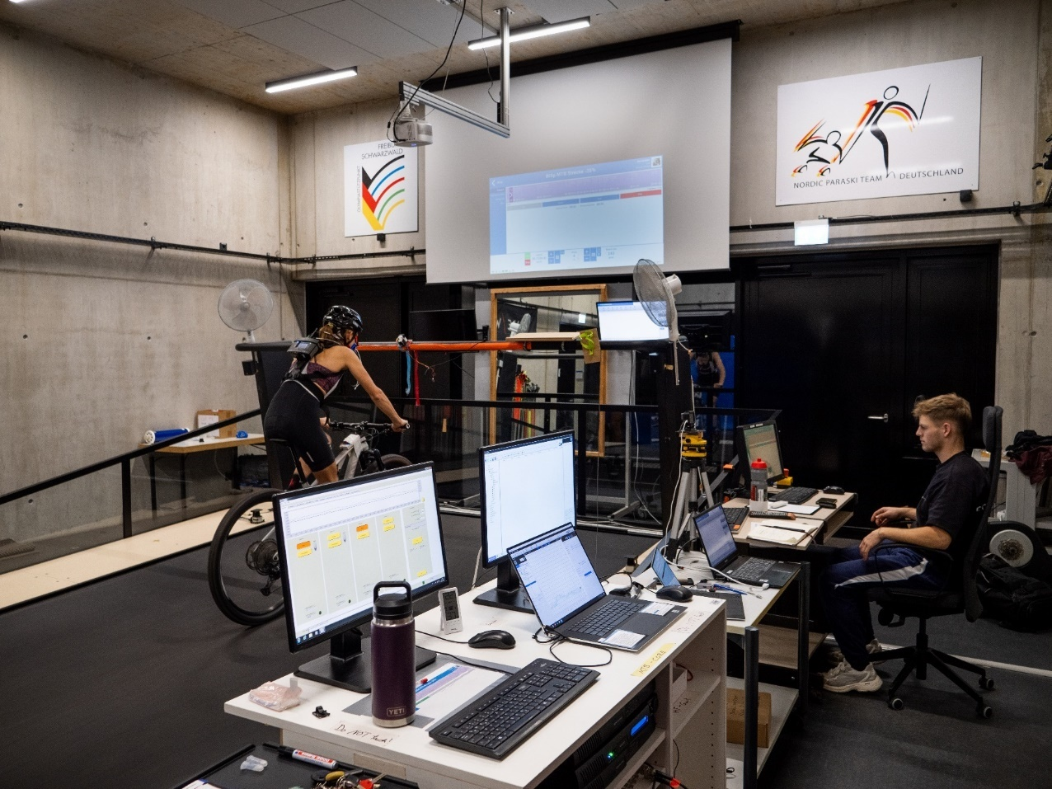
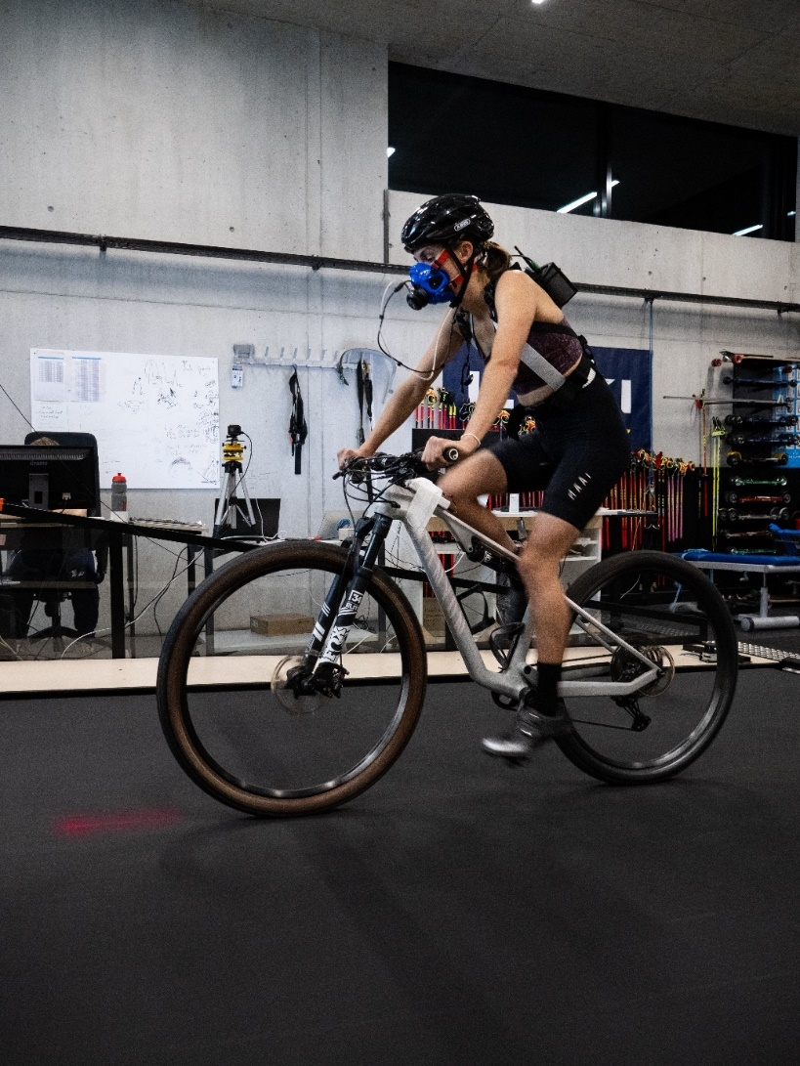

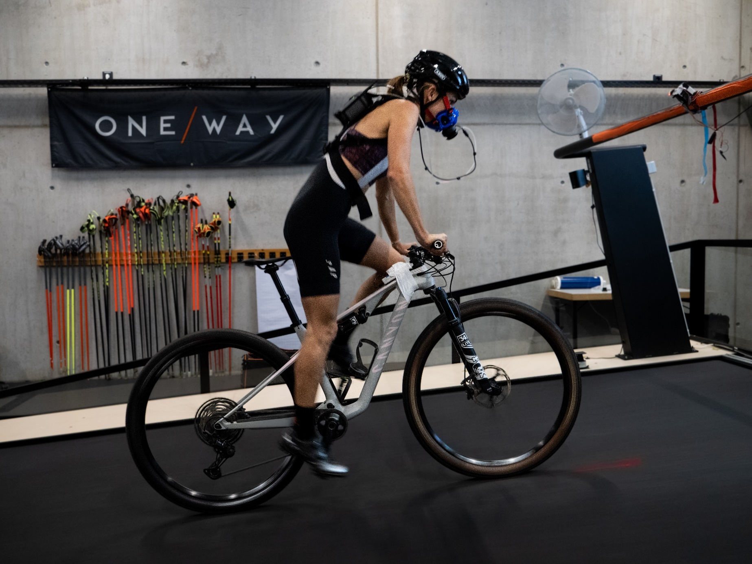
Appendix 5: Questionnaire
Liebe Teilnehmerin,
im Rahmen unserer Studie möchten wir einige personenbezogenen Faktoren als potentielle Einflussgrößen auf unsere Zielvariablen untersuchen. Dafür bitten wir dich um die Angabe der untenstehenden Daten, die unter anderem deinen Zyklusstatus sowie deinen Lebensstil und deine MTB-Erfahrung umfassen. Solltest du dir bei einer Frage nicht sicher sein, sprich uns gerne an.
Vielen Dank!

- Generelle Informationen

- Name: _________________________
- Geburtsdatum: __________________
- Größe (cm): _____________________
- Gewicht (kg): ____________________

2. Trainingsphase
- Welche Trainingsphase trifft auf Sie zu? (Bitte ankreuzen)
[ ] Aufbau
[ ] Vorwettkampf
[ ] Wettkampf
[ ] Reha

3. Normaler Trainingsumfang
- Durchschnittliche Trainingsstunden pro Woche: ________
- Durchschnittliche Trainings-Einheiten pro Woche: ________
- Zeitpunkt ihres letzten Trainings vor dem Test (Stunden) _____
- Anstrengung des letzten Trainings vor dem Test (1 leicht - 10 maximal ) ______

4. Ernährung
- Zeitpunkt Ihrer letzten Mahlzeit vor dem Test (Stunden): ________
- Konsum von Koffein vor dem Test: (Bitte ankreuzen)
[ ] Ja
[ ] Nein
- Verwendung von Nahrungsergänzungsmitteln: (Bitte ankreuzen)
[ ] Ja
[ ] Nein
- Wenn ja, welche?________________________________

5. Gesundheit:
Bitte beantworten Sie die folgenden Fragen mit Ja oder Nein.
- Hat Ihnen jemals ein Arzt gesagt, Sie hätten «etwas am Herzen» und Ihnen nur unter medizinischer Kontrolle Bewegung und Sport empfohlen?
[ ] Ja
[ ] Nein
- Hatten Sie im letzten Monat Schmerzen in der Brust in Ruhe oder bei körperlicher Belastung?
[ ] Ja
[ ] Nein
- Haben Sie Probleme mit der Atmung in Ruhe oder bei körperlicher Belastung?
[ ] Ja
[ ] Nein
- Sind Sie jemals wegen Schwindel gestürzt oder haben Sie schon jemals das Bewusstsein verloren?
[ ] Ja
[ ] Nein
- Haben Sie Knochen- oder Gelenkprobleme, die sich unter körperlicher Belastung verschlechtern könnten?
[ ] Ja
[ ] Nein
- Hat Ihnen jemals ein Arzt ein Medikament gegen hohen Blutdruck oder wegen eines Herzproblems oder Atemproblems verschrieben?
[ ] Ja
[ ] Nein
- Kennen Sie irgendeinen weiteren Grund, warum Sie heute keinen maximalen Leistungstest machen sollten?
[ ] Ja
[ ] Nein
- Wurde in den letzten 1–2 Jahren ein EKG durchgeführt und war das Ergebnis unauffällig?
[ ] Ja
[ ] Nein

6. Verletzungen (letzte 6 Monate): __________________________

7. Beschwerden am Testtag: _________________________________

8. Allgemeine Befindlichkeit (1-10): ________

9. Testmotivation (1-10): ________

10. Menstruation:
- Mein Menstruationszyklus ist (Bitte ankreuzen):
[ ] Regelmäßig
[ ] Unregelmäßig
[ ] Nicht vorhanden
- Aktuell befinde ich mich in folgender Phase meines Zyklus:
[ ] Luteal
[ ] Menstruation
[ ] Ovulation
[ ] Follikelphase

  - Mein Zyklus dauert normalerweise (Tage): ________

  - Meine Zyklusbeschwerden beginnen normalerweise (Tage) vor der Menstruation und enden (Tage) nach der Menstruation: __________ - __________

  - Aktuell verhüte ich durch (Methode): ______________________
Appendix 6: Treadmill speed adjustment calculations
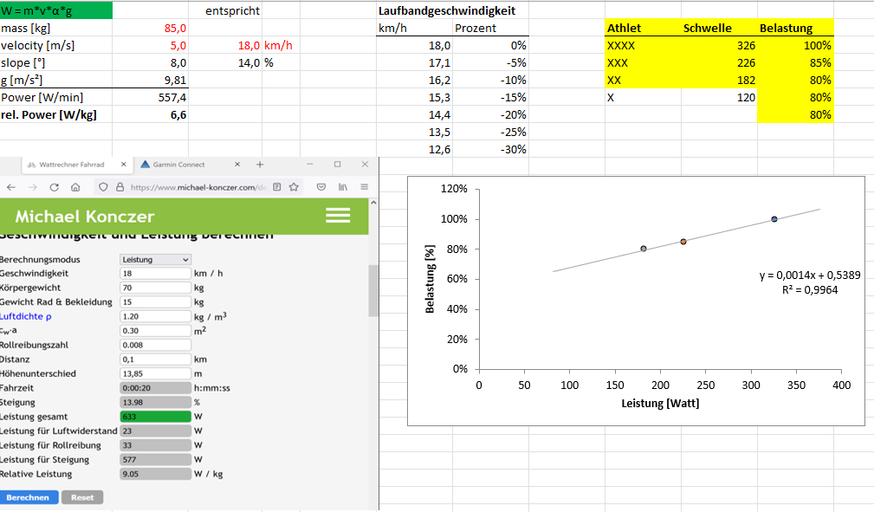

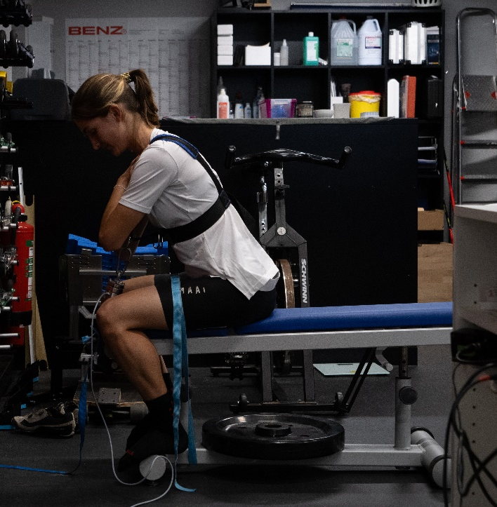
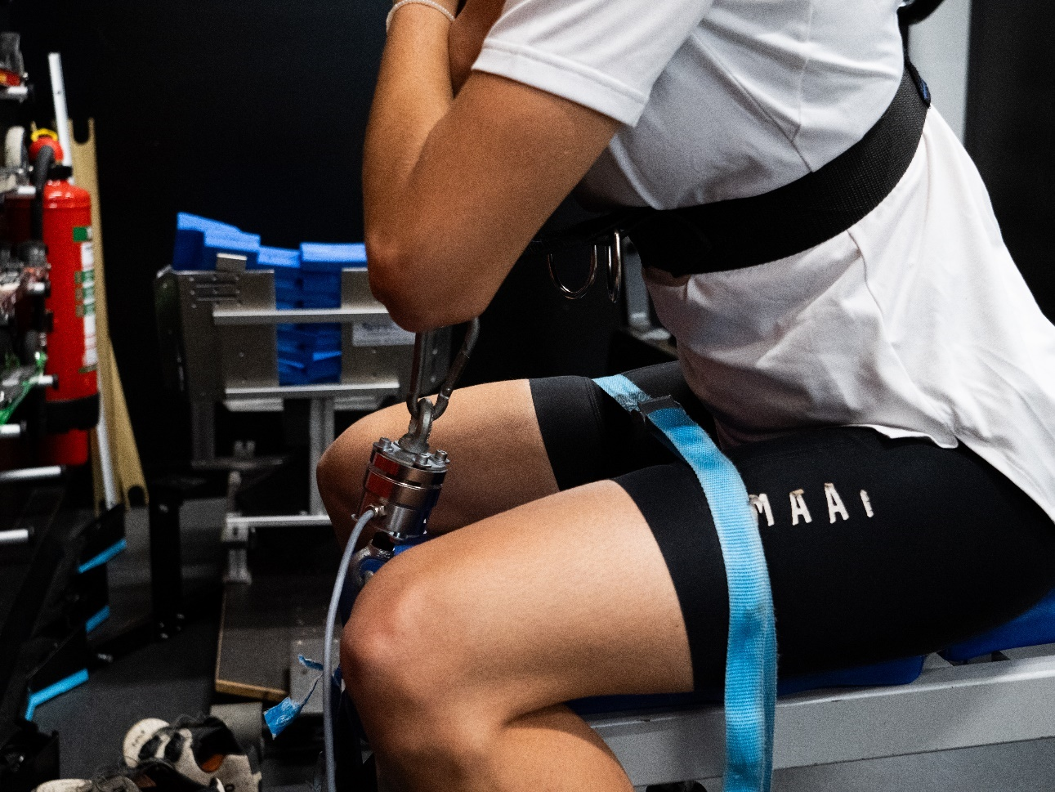
Appendix 7: Images of isometric maximal force test setup

